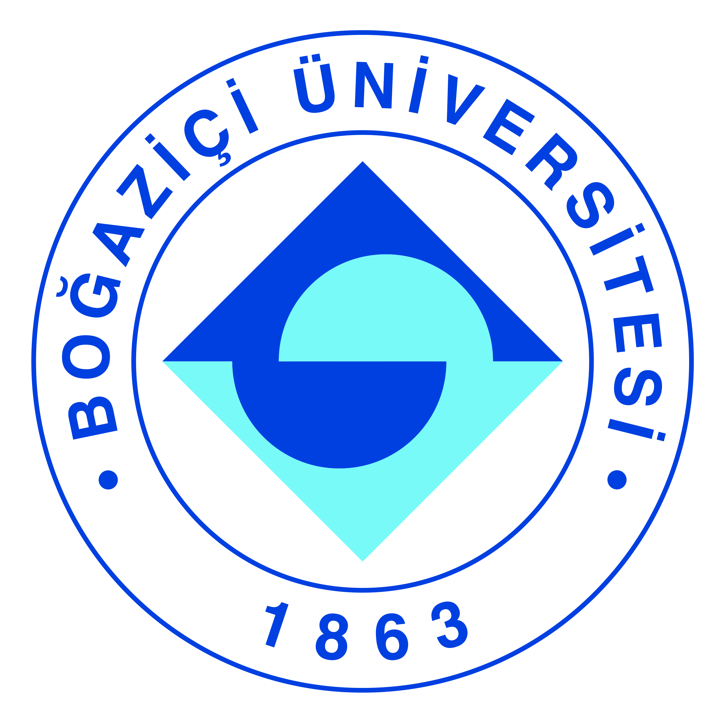
Basın Bülteni
8 Şubat 2021

Boğaziçi Üniversitesi’nin yeni Rektör Yardımcıları belirlendi

Prof. Dr. Metin Bulu’nun Boğaziçi Üniversitesi’nin yeni Rektörü olmasının ardından, Rektör Yardımcılığı görevine Prof. Dr. Gürkan Kumbaroğlu ile Prof. Dr. Mehmet Naci İnci atandı.

Prof. Dr. Melih Bulu’nun Boğaziçi Üniversitesi’ne 1 Ocak'ta Resmi Gazete'de yer alan Cumhurbaşkanlığı kararıyla Rektör olarak atanması sonrası üniversitenin üst yönetim kadrosu da şekillenmeye başlandı. Buna göre Rektör Yardımcılığı görevine Endüstri Mühendisliği Bölümü Öğretim Üyesi Prof. Dr. Gürkan Kumbaroğlu ile Fizik Bölümü Öğretim Üyesi Prof. Dr. Mehmet Naci İnci getirildi.

Kimdir?

Prof. Dr. Gürkan Kumbaroğlu

Boğaziçi Üniversitesi Endüstri Mühendisliği Bölümü öğretim üyesi olarak görev yapan Prof.Dr. Kumbaroğlu, doktorasını 2001'de ODTÜ Endüstri Mühendisliği Bölümü’nden aldı. Doktora sonrası araştırmalarını iki yıl boyunca İsviçre’de ETH Zürich ve ABD’de Lawrence Berkeley Ulusal Laboratuvarı bünyesinde yürüttü. Ardından Boğaziçi Üniversitesi’nde akademik kariyerini sürdüren Prof.Dr. Kumbaroğlu, bu esnada konuk öğretim üyesi olarak Almanya’da RWTH Aachen Üniversitesi, Brezilya’da Sao Paulo ile Campinas üniversiteleri; Nijerya’da Port Harcourt Üniversitesi, Çin’de Çin Bilimler Akademisi ve KKTC’de ODTÜ Kuzey Kıbrıs Kampüsü bünyesinde enerji dersleri verdi. Prof. Dr. Kumbaroğlu 2011'de Enerji Piyasalarına Bilimsel Katkı dalında Türkiye’nin ilk "Enerji Oscarı" ödülünü aldı. Ayrıca 2012'de Çin Bilimler Akademisi tarafından, “Visiting Professorship for Senior İnternational Scientists” ödülüne layık görüldü. Prof.Dr. Kumbaroğlu “Sustainability”, “Innovative Energy Policies”, ve “Journal of Self-Governance” and “Management Economics” dergilerinin yayın kurulu üyesi. Enerji ve çevre modellemesi, ekonomisi ve politikaları üzerine çok sayıda bilimsel yayını da bulunuyor. Uluslararası Enerji Ekonomisi Birliği'nin (IAEE) 2016 Dönem Başkanlığı’nı yürütmüş olan Gürkan Kumbaroğlu, IAEE Türkiye temsilciliği olan Enerji Ekonomisi Derneği Yönetim Kurulu Başkanlığı’nı sürdürüyor.

Prof. Dr. Mehmet Naci İnci

Prof. Dr. Naci İnci, 1987'de Marmara Üniversitesi’nden fizik dalında lisans derecesini, 1992’de ise fiber optik sensörler alanında Heriot-Watt Üniversitesi’nden (İngiltere) doktora derecesini aldı. 1993–1994 yılları arasında Stanford Üniversitesi Elektrik Mühendisliği Bölümü’nde optik haberleşme alanında doktora sonrası çalışmalar yaptı. 1994’te Boğaziçi Üniversitesi Fizik Bölümünde yardımcı doçent oldu. 1996’da doçentliğe yükseltildi. 1998–1999 yıllarında fiber optik sensörlerin endüstriyel uygulamaları üzerine Gunma Üniversitesi’ne (Japonya) konuk araştırmacı olarak çalıştı. 1999–2005 yılları arasında Sabancı Üniversitesi, Mühendislik ve Doğa Bilimleri Fakültesinde öğretim üyeliği yaptı; üniversitenin temel ve araştırma laboratuvarları ile diğer lisans ve lisansüstü programlarının kurulmasında görev aldı. 2005'te Boğaziçi Üniversitesi Fizik Bölümü’ne profesör olan ve 2014–2018 döneminde bölüm başkanlığı yapan İnci, Stuttgart Üniversitesi (Almanya), Gunma Üniversitesi (Japonya), Norveç Teknik Üniversitesi ve Heriot-Watt Üniversitesi olmak üzere (İngiltere) yurtdışında çeşitli üniversitelerde konuk profesör olarak bulundu. Prof. Dr. Naci İnci fiber optik, nano partiküller ve uygulamalarının fiziği, optik sensörler, kuantum optiği, kuantum bilişimi, kuantum kriptografisi konuları üzerine çalışıyor ve araştırmalar yürütüyor. Üniversite-sanayi ilişkilerinin geliştirilmesine yönelik katkıları kapsamında ise Prof. Dr. İnci’nin iki uluslararası patenti bulunuyor.

Basın Bilgi:
Boğaziçi Üniversitesi Kurumsal İletişim Ofisi
Metin Göksel, metin.goksel@boun.edu.tr, 0532 366 65 51
Önder Öndeş, onder.ondes@boun.edu.tr, 0536 829 86 92

